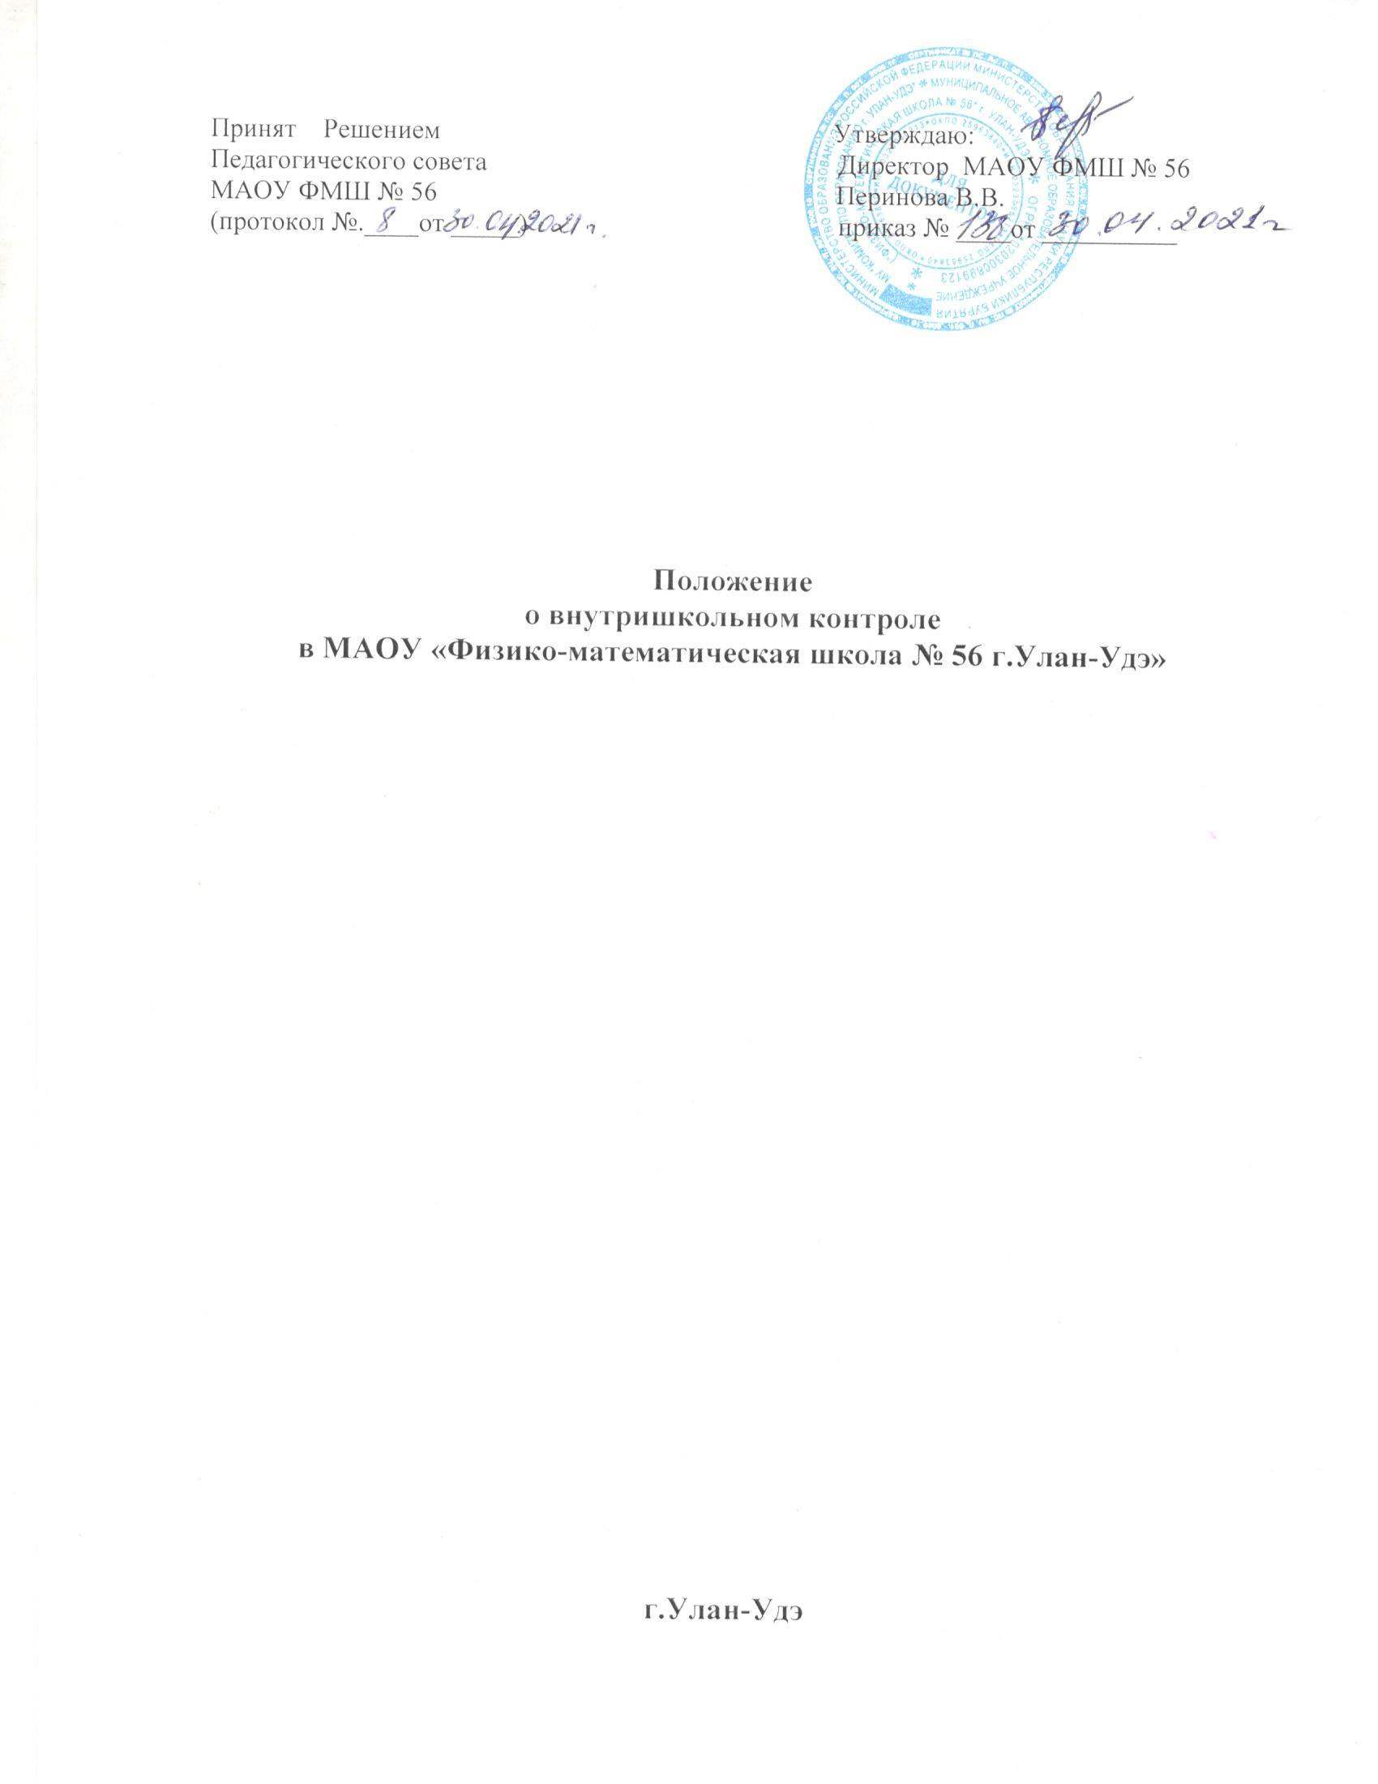

1. Общие положения
1.1. Настоящее Положение разработано в соответствии с Федеральным законом от 29.12.2012 № 273
- ФЗ «Об образовании в Российской Федерации», приказом Министерства образования и науки Российской Федерации от 30.08.2013. № 1015 «Об утверждении Порядка организации и осуществления образовательной деятельности по основным общеобразовательным программам – образовательным программам начального общего, основного общего и среднего общего образования», Уставом и основной образовательной программой Муниципального автономного общеобразовательного учреждения «Физико- математическая школа №56 г. Улан- Удэ» (далее – Школа) и регламентирует содержание и порядок проведения внутришкольного контроля.
1.2. Внутришкольный контроль (далее - ВШК) – главный источник информации и диагностики состояния образовательной деятельности, основных результатов деятельности Школы. Под ВШК понимается проведение членами администрации Школы наблюдений, обследований, осуществленных в порядке руководства и контроля в пределах своей компетенции за соблюдением работниками Школы соответствующих законодательных и иных нормативно-правовых актов в области образования. ВШК сопровождается инструктированием должностных лиц по вопросам контроля.
1.3. Положение о ВШК рассматривается на педагогическом совете Школы, имеющим право
вносить в него свои изменения и дополнения и утверждается директором Школы.
2. Цели и задачи ВШК
2.1. Цель ВШК - совершенствование и стимулирование развития профессионального мастерства педагогических работников, основанное на демократическом взаимодействии администрации и педагогического коллектива, ориентированное на повышение эффективности образовательной деятельности.
2.2. Задачи ВШК:
- осуществление контроля над исполнением законодательства в области образования;
- выявление случаев нарушений и неисполнения законодательных и иных нормативных правовых актов и принятие мер по их предупреждению;
- анализ и экспертная оценка эффективности результатов деятельности педагогических работников;
- изучение результатов педагогической деятельности, выявление отрицательных и положительных тенденций в организации образовательного процесса и разработка на этой основе предложений по устранению негативных тенденций и распространение педагогического опыты;
- анализ результатов реализации приказов и распоряжений в Школе;
- оказание методической помощи педагогическим работникам в процессе контроля.
2.3. Задачи ВШК в рамках реализации Федерального государственного стандарта общего
образования (далее – ФГОС) и Федерального компонента Государственного образовательного стандарта
(далее – ФКГОС):
- выявление соответствия существующих (создаваемых) условий реализации основной образовательной
программы Школы (далее - ООП) нормативным требованиям ФКГОС и ФГОС;
- оценка (проверка) уровня достижения планируемых результатов освоения учащимися ООП конкретного уровня образования;
- изучение учащихся на основе разностороннего диагностирования;
- анализ и экспертная оценка результатов деятельности педагогических работников по реализации ООП для своевременного оказания им методической помощи, в том числе по формированию у учащихся универсальных учебных действий;
- выявление отрицательных и положительных тенденций в организации образовательной деятельности и разработка предложений по их устранению;
- изучение и оценка эффективного опыта работы реализации ФКГОС и ФГОС;
- информационно-аналитическое обеспечение принятия управленческих решений, обоснованное прогнозирование образовательной деятельности.
2.4. Направления ВШК в рамках реализации ФКГОС и ФГОС:
- контроль результатов освоения учащимися ООП соответствующего уровня образования;
- контроль соответствия структуры и содержания ООП (и вносимых в нее изменений) требованиям ФГОС и ФКГОС;
- контроль условий реализации ООП (кадровых, материально-технических, психолого-педагогических, информационно-методических и других).
3. Функции и структура ВШК
3.1. Функции ВШК:
- информационно-аналитическая - получение информации о состоянии образовательной деятельности и условиях её организации, ее анализ (интерпретация) для принятия целесообразных управленческих решений;
- контрольно-диагностическая – оценка ситуации в сопоставлении реального положения дел и нормативов (к которым относятся, например, планируемые результаты освоения ООП, требования к условиям реализации ФГОС);
- коррективно-регулятивная – реализация механизмов (на основе полученной информации и ее оценки) внесения изменений в существующие планы и программы, содержание образования и используемые педагогические технологии; получение обратной связи;
- стимулирующе-развивающая – превращение контроля в инструмент развития профессионального личностного потенциала педагогических работников и общего развития учащихся;
- планово-организационная – составление (разработка, структурирование) плана ВШК и графика его реализации.
3.2. Принципы ВШК:
- принцип стратегической направленности контроля, связанной с признанием ООП конкретного уровня образования приоритетным документом, ведущим механизмом и нормативом реализации современных требований к образовательной деятельности;
- принцип адекватности методов ВШК его объекту и ситуации, учитывая тенденции развития процесса контроля: от оценки состояния к оценке изменений, динамики; от внешней оценки - к внутренней (самооценке, рефлексии); от количественной - к качественной; от оценки знаний – к оценке универсальных учебных действий;
- принцип соответствия требованиям нормативных документов федерального и регионального уровня,
определяющим основные параметры и особенности ВШК;
- принцип опоры на нормативные документы (показатели), обусловливающие критериальную ясность, среди которых ФГОС, планируемые результаты освоения ООП, рабочие программы по учебным предметам, курсам, дисциплинам и другие;
- принцип своевременности, простоты и экономичности контроля, предусматривающих отказ субъектов ВШК от перегрузки, избыточности;
- принцип социальной значимости контроля, его направленности на развитие, поддержку,
квалифицированную помощь и сопровождение учащихся и педагогических работников;
- принцип объективности, максимальной независимости от субъективных влияний на этапах сбора,
хранения и обработки информации, что достигается опорой на нормативные показатели, привлечением независимых экспертов, использованием совокупности разнообразных методов контроля;
- принцип гуманности и демократичности контроля, включая психологический комфорт, гласность, учет индивидуальных особенностей учащихся и педагогических работников, открытость критериев и методов проводимого ВШК;
- принцип полноты и достаточности, соответствия объема информации потребностям ВШК для принятия обоснованного решения на основе оценки ситуации;
- принцип ориентации на повышение эффективности деятельности педагогических работников с учетом того, что ВШК является одним из важнейших механизмов управления качеством педагогической деятельности и развития педагогических и управленческих кадров;
- принцип сочетания экспертной оценки и рефлексии, обусловливающих повышение субъектности позиции участников ВШК, имеющих возможность вырабатывать направления совершенствования своей профессиональной деятельности.
4. Виды и методы ВШК
4.1. Директор Школы и (или) по его поручению заместители директора вправе осуществлять ВШК результатов деятельности работников по следующим направлениям:
- соблюдение законодательства РФ и государственной политики в сфере образования по обеспечению
доступности, качества и эффективности образования;
- реализация ФК ГОС и ФГОС;
- реализация основных общеобразовательных программ общего образования, учебных планов;
- использование методического и информационного обеспечения в образовательной деятельности;
- соблюдение порядка проведения государственной (итоговой) и промежуточной аттестации учащихся, текущего контроля успеваемости;
- использование финансовых и материальных средств в соответствии с нормативами;
- соблюдение устава, правил внутреннего трудового распорядка и иных локальных актов Школы;
- своевременность предоставления отдельным категориям учащихся дополнительных льгот и видов материального и социального обеспечения, предусмотренных законодательством РФ и правовыми актами муниципального органа управления образованием;
- работа подразделений организаций общественного питания и медицинских учреждений в целях охраны и укрепления здоровья учащихся и работников Школы;
- осуществление научно-исследовательской деятельности, проведение опытно-экспериментальной работы;
- другие вопросы в рамках компетенции администрации Школы.
4.2. При оценке деятельности педагога в ходе ВШК учитывается:
- выполнение ФКГОС и ФГОС в полном объеме (прохождение материала, проведение практических работ, контрольных работ, экскурсий и др.);
- уровень сформированности универсальных учебных действий;
- уровень знаний, умений, навыков и развитие учащихся;
- уровень сформированности ключевых компетентностей;
- степень самостоятельности учащихся;
- владение учащимися общеучебными навыками, интеллектуальными умениями;
- дифференцированный подход к учащимся в процессе обучения;
- совместная деятельность учителя и учащегося;
- наличие положительного эмоционального микроклимата;
- умение отбирать содержание учебного материала (подбор дополнительной литературы, информации, иллюстраций и другого материала, направленного на усвоение обучающимися системы знаний);
- способность к анализу педагогических ситуаций, рефлексии, самостоятельному контролю за результатами педагогической деятельности;
- умение корректировать свою деятельность;
- умение обобщать, систематизировать свой опыт.
4.3. Виды контроля: предварительный, текущий, тематический, итоговый, персональный,
фронтальный, классно-обобщающий, проблемно-обобщающий, комплексный, личностнопрофессиональный.
4.4. Методы контроля за деятельностью педагога: анкетирование; тестирование; опрос;
собеседование; наблюдение; изучение документации; анализ уроков; беседа; результаты деятельности учащихся, мониторинг.
4.5. Методы контроля за результатами образовательной деятельности: наблюдение; устная проверка знаний; письменная проверка знаний (компетентностные проверочные работы); комбинированная проверка; беседа, анкетирование, тестирование; зачет, сдача реферата, проектная деятельность; проверка документации.
5. Порядок организации, осуществления и подведения итогов ВШК
5.1. ВШК может осуществляться в виде плановых или внеплановых проверок.
5.1.1. ВШК в виде плановых проверок осуществляется в соответствии с утвержденным планом, который является частью плана работы Школы на учебный год. План ВШК доводится до членов педагогического коллектива в начале учебного года на совещании при директоре, педагогическом совете, вывешивается в доступном для педагогов месте. ВШК осуществляется директором Школы или его заместителями по учебно-воспитательной работе с целью проверки успешности обучения в рамках текущего контроля успеваемости и промежуточной аттестации учащихся.
5.1.2. ВШК в виде внеплановых проверок осуществляется в целях установления фактов и проверки сведений о нарушениях, указанных в обращениях учащихся и (или) их родителей (законных представителей), организаций, урегулирования конфликтных ситуаций между участниками образовательных отношений. Мониторинг предусматривает сбор, системный учет, обработку и анализ информации о гимназии и результатах образовательной деятельности для эффективного решения задач управления качеством образования.
5.2. Основания для осуществления ВШК: план ВШК, утвержденный директором Школы; заявление педагогического работника на аттестацию; обращение физических и юридических лиц по поводу нарушений в сфере образования.
5.3. Правила осуществления ВШК:
- ВШК осуществляет директор Школы или по его приказу заместители по учебно-воспитательной работе, руководители школьных методических объединений, другие специалисты (эксперты);
- в качестве экспертов к участию в ВШК могут привлекаться сторонние (компетентные) организации и отдельные специалисты, имеющие статус эксперта;
- при проведении внеплановых проверок в случае установления фактов и сведений о нарушениях, указанных в обращениях учащихся и (или) их родителей (законных представителей): заявлениях, предложениях и жалобах, может издаваться приказ о вынесении дисциплинарного взыскания;
- плановые проверки проводятся в соответствии с приказом и планом-заданием, который определяет круг вопросов и (или) ответственных за исполнение того или иного направления. План-задание должен обеспечить достаточную информированность и сравнимость результатов ВШК для подготовки итогового документа по отдельным разделам деятельности педагогического коллектива, педагогического работника;
- продолжительность проверок устанавливается в каждом конкретно взятом случае;
- члены администрации и эксперты имеют право запрашивать у педагогических работников
необходимую информацию, изучать документацию, относящуюся к предмету ВШК;
- анкетирование учащихся проводятся только в необходимых случаях по согласованию с
психологической и методической службой Школы;
- при проведении планового контроля не требуется дополнительного предупреждения учителя, если в месячном плане указаны сроки контроля. Директор и его заместители по учебно-воспитательной работе посещают уроки учителей Школы с предварительным предупреждением не позднее, чем за 2–3 урока. В случае установления цели контроля о готовности класса и учителя к уроку – без предварительного предупреждения.
5.4. Наряду с традиционными методами ВШК (изучение школьной документации,
административная контрольная работа, наблюдение и анализ учебного занятия, тестирование, анкетирование и др.), в условиях реализации ФГОС применяются такие методы, как:
- диагностика личностных результатов в форме, не представляющей угрозы личности, психологической безопасности и эмоциональному статусу учащихся;
- использование стандартизированных и нестандартизированных методов (устных и письменных, индивидуальных и групповых, само-и взаимооценки);
- диагностика метапредметных результатов комплексных заданий на основе единого текста;
- общественная экспертиза, связанная с реализацией идей общественного договора и развитием государственно-общественного управления;
- социологический опрос с целью изучения степени удовлетворенности учащихся, их родителей (законных представителей) и педагогов качеством организации образовательного процесса, кейс-метод и другие.
5.5. К формам обсуждения результатов контроля можно отнести: собеседование; рассмотрение полученной информации на педагогическом совете, совещании при директоре, заседании научно-методического совета; обсуждение итогов в ходе работы школьного методического объединения и другие.
5.6. Результаты ВШК оформляются в виде справки. Итоговый материал должен содержать
основание, цели ВШК, аналитическую информацию, констатацию фактов, выводы и при необходимости предложения, обратную связь.
5.7. Педагог должен быть ознакомлен с результатами ВШК под подпись. При этом он вправе сделать запись в итоговом материале о несогласии с результатами контроля в целом или по отдельным фактам и выводам и обратиться в комиссию по трудовым спорам Школы.
5.8. Результаты ВШК рассматриваются на заседаниях педагогического совета, на совещаниях при директоре, на заседаниях школьных методических объединений и др.
5.9. Директор Школы по результатам ВШК принимает следующие решения:
- об обсуждении итоговых материалов ВШК коллегиальным органом;
- о проведении повторного контроля;
- о проведении повторного контроля с привлечением определенных специалистов (экспертов);
- о привлечении к дисциплинарной ответственности должностных лиц с изданием приказа;
- о поощрении работников с изданием приказа;
- иные решения в пределах своей компетенции.
6. Характеристика основных видов ВШК
6.1. Предварительный контроль предусматривает анализ готовности педагогических работников к выполнению предстоящей работы и оказание им на стадии подготовки необходимой методической помощи. В этом случае предметом анализа могут стать: планы, программы, проекты; поурочные разработки уроков, рабочие программы по учебным предметам, программы внеурочной деятельности и т.д.
6.2. Текущий контроль проводится в течение любого отрезка времени образовательного
процесса. В условиях реализации ФГОС он связан с вопросами реализации ООП и ее отдельных составляющих (учебного плана, рабочих программ по учебным предметам, программы духовнонравственного воспитания и развития школьников, программы коррекционной работы и других).
6.3. Тематический контроль предполагает анализ конкретного направления деятельности
Школы или педагогического работника, прохождения определенной учебной темы. Объектом особого внимания в этом случае становится изучение условий (организационных, методических, дидактических), обеспечивающих достижение личностных, метапредметных и предметных результатов в рамках конкретной темы.
6.4. Итоговый контроль связан с изучением промежуточных результатов образовательного
процесса (в конце четверти, полугодия, учебного года, после изучения большого раздела программного материала) с учетом планируемых результатов освоения ООП.
6.5. Персональный контроль предусматривает длительное изучение работы отдельного
педагогического работника в условиях реализации ФГОС и оказание ему необходимой методической помощи. В ходе персонального контроля изучается:
- знание современных достижений психологической и педагогической науки (в том числе в области системно-деятельностного подхода); концепций, лежащих в основе ФГОС;
- уровень профессионального мастерства, обусловливающий эффективность формирования
универсальных учебных действий, достижение планируемых результатов освоения ООП;
- владение формами и методами обучения, инновационными педагогическими и информационнокоммуникационными технологиями, адекватными требованиям ФГОС;
- результаты образовательной и методической деятельности в рамках реализации ООП.
При осуществлении персонального контроля директор Школы имеет право:
- знакомиться с документацией, которую ведет педагог в соответствии с функциональными
обязанностями (рабочими программами, планами воспитательной работы, поурочными планами, протоколами родительских собраний);
- изучать практическую деятельность педагога через посещение уроков, внеурочных мероприятий, занятий кружков, факультативов и т. д.;
- проводить экспертизу педагогической деятельности и мониторинг образовательного процесса с последующим анализом полученной информации;
- осуществлять социологические, психологические и педагогические исследования, в т. ч. в форме анкетирования и тестирование родителей и педагогов;
- делать выводы и принимать управленческие решения по результатам проведения контроля.
Проверяемый педагог имеет право:
- знать сроки контроля и критерии оценки его деятельности;
- знать цель, содержание, виды, формы и методы контроля;
- своевременно знакомиться с выводами и рекомендациями администрации;
- обратиться в комиссию по трудовым спорам при несогласии с результатами контроля.
6.6. Фронтальный контроль - проверка работы каждого отдельного педагога, например,
готовности к началу нового учебного года.
6.7. Классно-обобщающий контроль предусматривает комплексное изучение деятельности
конкретного класса (или параллели) и работы с ним педагогического коллектива. В ходе класснообобщающего контроля руководитель изучает весь комплекс учебно-воспитательной работы в отдельном классе или классах: деятельность всех учителей; включение учащихся в познавательную деятельность; привитие интереса к знаниям; стимулирование потребности в самообразовании, самоанализе, самосовершенствовании, самоопределении; сотрудничество учителя и учащихся; социально-психологический климат в коллективе; уровень сформированности у учащихся класса (параллели) планируемых результатов освоения ООП; качество преподавания в ходе урока и во
внеурочной деятельности; качество работы классного руководителя с учетом программ воспитания и развития учащихся, здоровьесбережения, коррекционной работы в рамках ООП.
Классы для проведения классно-обобщающего контроля определяются по результатам проблемноориентированного анализа, с учетом итогов четверти, полугодия или учебного года. Сроки данного вида контроля определяются в соответствии с объемом изучения ситуации, адекватным выявленным проблемам. Члены педагогического коллектива предварительно знакомятся с объектами, сроками, целями, формами и методами контроля в соответствии с планом работы гимназии. По результатам классно-обобщающего контроля проводятся мини-педсоветы, совещания при директоре или его заместителях, классные часы, родительские собрания, совещания при совете органа государственнообщественного управления.
6.8. Проблемно-обобщающий контроль предусматривает выявление уровня разработки
проблемы (темы) в рамках введения ФГОС, по которой работает педагогический коллектив (изучение планов, методических разработок, системы мероприятий).
6.9. Комплексный контроль проводится с целью получения полной информации о состоянии образовательного процесса по конкретному вопросу. Для проведения комплексного контроля создается группа, состоящая из членов администрации, руководителей школьных методических объединений, творчески работающих педагогов Школы под руководством одного из членов администрации. Для работы в составе данной группы администрация может привлекать педагогов других образовательных учреждений, инспекторов и методистов муниципального органа управления образованием, ученых и преподавателей региональных или муниципальных институтов повышения квалификации.
6.10. Личностно-профессиональный контроль предусматривает изучение и анализ
педагогической деятельности отдельного педагогического работника.
6.10.1. В ходе персонального контроля в соответствии со ст.48 Федерального закона от
29.12.2012 № 273- ФЗ «Об образовании в Российской Федерации изучается:
- уровень осуществления деятельности, обеспечение в полном объеме реализации преподаваемых учебных предметов, дисциплин (модулей) в соответствии с утвержденной рабочей программой;
- соблюдение правовых, нравственных и этических норм, следование требованиям профессиональной этики;
- соблюдение принципов уважения чести и достоинства учащихся и других участников образовательных отношений;
- умение развивать у учащихся познавательную активность, самостоятельность, инициативу, творческие способности, формировать гражданскую позицию, способность к труду и жизни в условияхсовременного мира, формировать у учащихся культуру здорового и безопасного образа жизни;
- умение применять педагогически обоснованные и обеспечивающие высокое качество образования формы, методы обучения и воспитания;
- умение учитывать особенности психофизического развития учащихся и состояние их здоровья, соблюдать специальные условия, необходимые для получения образования лицами с ограниченными возможностями здоровья, взаимодействовать при необходимости с медицинскими организациями;
- систематическое повышение своего профессионального уровня;
- своевременное прохождение аттестации на соответствие занимаемой должности в порядке,
установленном законодательством об образовании;
- соблюдение устава Школы, правил внутреннего трудового распорядка.
6.10.2. При осуществлении личностно – профессионального контроля директор Школы имеет право:
- знакомиться с документацией в соответствии с функциональными обязанностями, рабочими программами (тематическим планированием, которое составляется учителем на учебный год, рассматривается и утверждается на заседании школьного методического объединения и может корректироваться в процессе работы), поурочными планами, классными журналами, портфолио, дневниками и тетрадями учащихся, протоколами родительских собраний, планами воспитательной работы, аналитическими материалами;
- изучать практическую деятельность педагогических работников Школы через посещение, анализ уроков, внеклассных мероприятий;
- проводить экспертизу педагогической деятельности;
- проводить мониторинг образовательного процесса с последующим анализом на основе полученной информации;
- организовывать социологические, психологические, педагогические исследования: анкетирование, тестирование учащихся, родителей, педагогических работников;
- делать выводы и принимать управленческие решения.
6.10.3. Проверяемый педагогический работник имеет право знать: сроки контроля и критерии оценки его деятельности; знать цель, содержание, виды, формы и методы контроля; своевременно знакомиться с выводами и рекомендациями администрации.
6.10.4. По результатам личностно – профессионального контроля деятельности педагогического работника оформляются аналитические справки.

